Taller 5

Programación Backend

Juan Esteban Castaño Burgos

1061278590

Catalina Herrera Bedoya

10/09/2026

Evidencias breves:
- Ultimo commit después del pull:
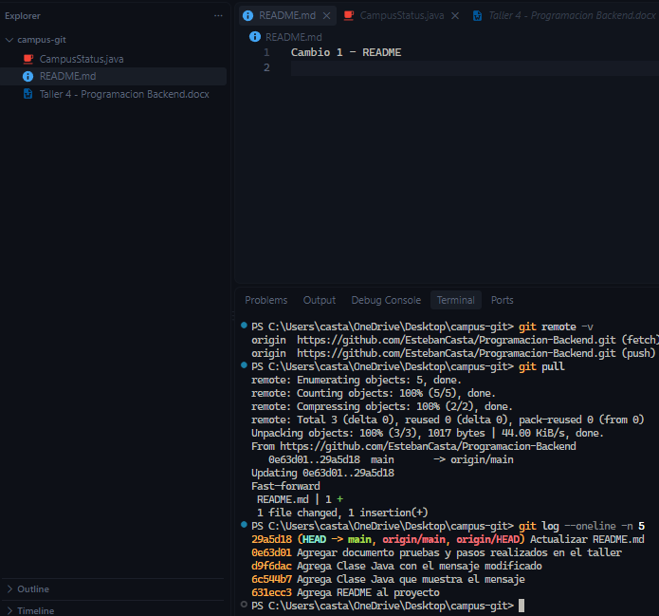

- Carpeta creada con clone:
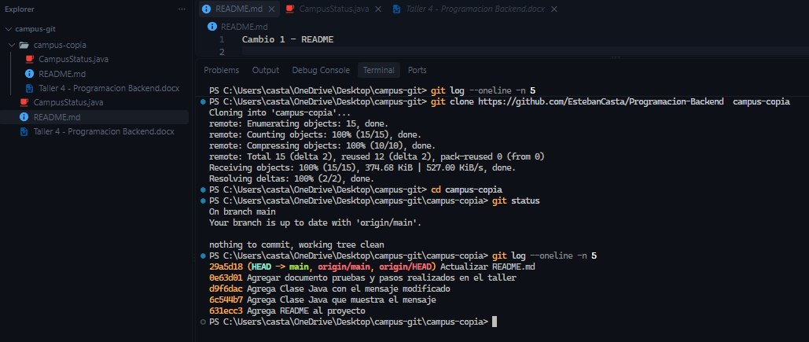

- Rama activa
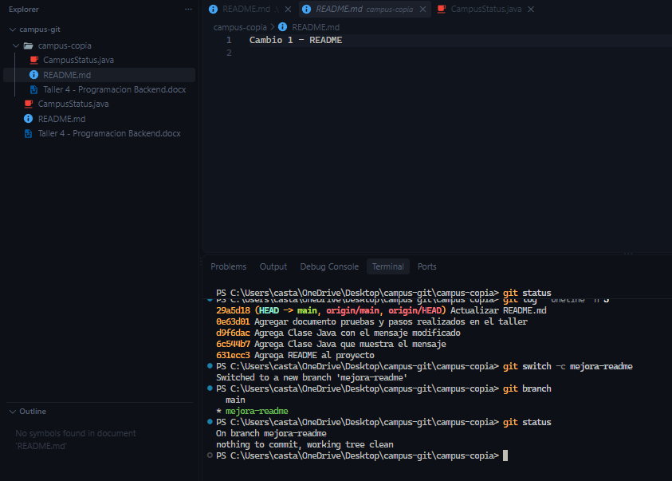

- Mensaje del commit de la rama
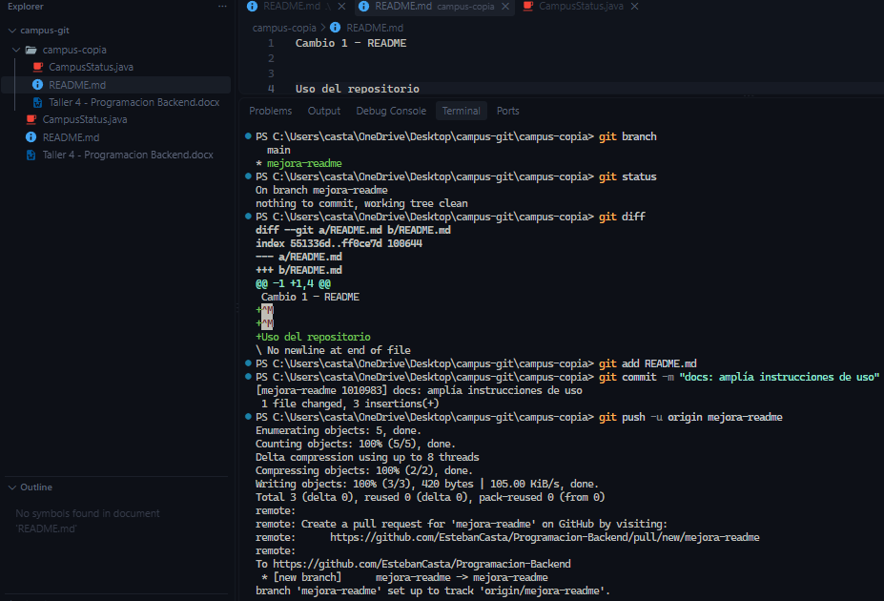
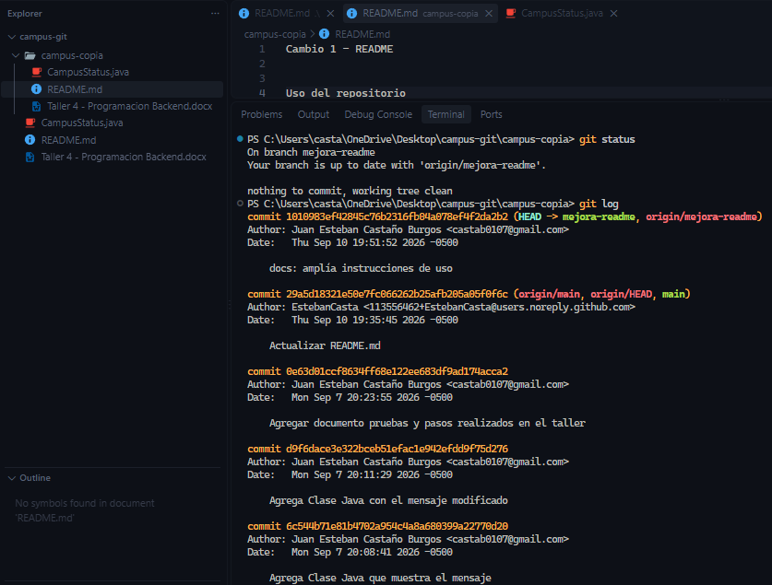

- Enlace de la rama en GitHub: https://github.com/EstebanCasta/Programacion-Backend/pull/new/mejora-readme

Responde en una frase:

- Para qué sirve git pull:
// Actualizar un repositorio remoto

- Que diferencia existe entre git init y git clone:
// el init es para inicializar github en un proyecto y clone es para copiar un proyecto

- Que hace git switch -c mejora-readme:
// Crea una rama llamada mejora-readme

- Publicar mejora-readme modifica el main:
// No solo modifica la rama

